


UNIVERSIDAD DE GUAYAQUIL
FACULTAD DE CIENCIAS, MATEMATICAS Y FISICAS
CARRERA DE SOFTWARE

MATERIA:
VERIFICACION Y VALIDACION DE SOFTWARE

TEMA DE ACTIVIDAD:
TEST DE UNIDAD

DOCENTE:
ING. VERÓNICA MENDOZA MORÁN MSC.

ESTUDIANTE:
FREIRE VERA JOSUE ANIBAL

CICLO ESCOLAR:
2025 – 2026 CICLO 2

TESTEO DEL METODO EDITAR UNA PALABRA
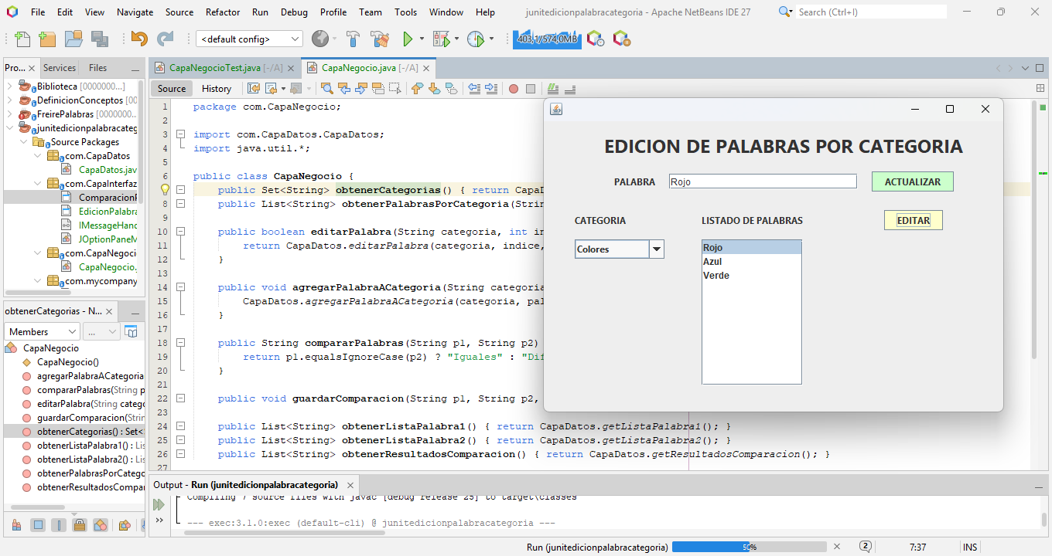

1ER CASO DE PRUEBA – TESTEO ACTUALIZAR PALABRA CORRECTA
CAMPOS | DATOS DE ENTRADA | SALIDA ESPERADA | SALIDA OBTENIDA | RESULTADO:  ACEPTABLE/ERROR/FALLO
Categoría, índice,  Palabra | Animales  1  Lobo | La palabra debe actualizarse correctamente | La primera palabra fue actualizada por lobo | Aceptable
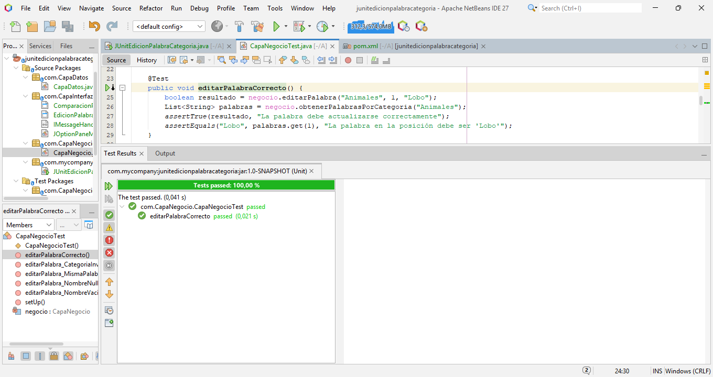

2DO CASO DE PRUEBA – TESTEO ACTUALIZAR PALABRA CON LA PALABRA DUPLICADA
CAMPOS | DATOS DE ENTRADA | SALIDA ESPERADA | SALIDA OBTENIDA | RESULTADO:  ACEPTABLE/ERROR/FALLO
Categoría, índice,  Palabra | Animales  1  Gato | No debe actualizar si la palabra es igual o duplicada | No se modifico | Aceptable
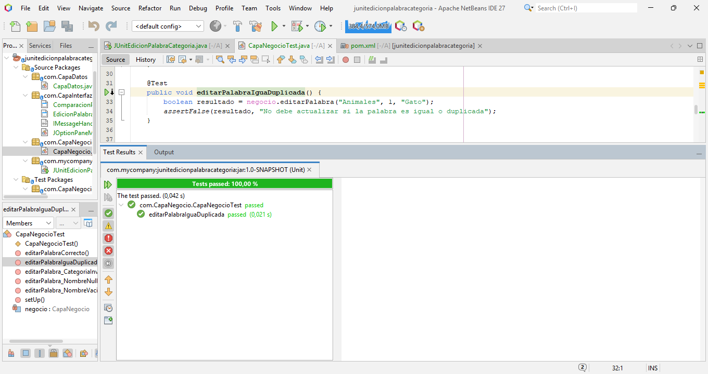

3ER CASO DE PRUEBA – TESTEO ACTUALIZAR PALABRA CON LA PALABRA DUPLICADA
CAMPOS | DATOS DE ENTRADA | SALIDA ESPERADA | SALIDA OBTENIDA | RESULTADO:  ACEPTABLE/ERROR/FALLO
Categoría, índice,  Palabra | Animales  1  Gato | Este test debe fallar porque la palabra es igual y no se debería actualizar | El test fallo | Error
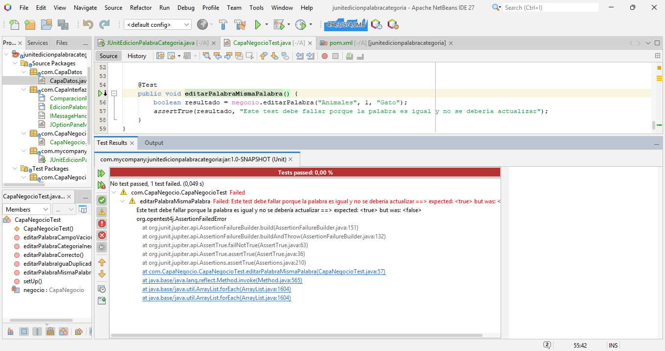
4TO CASO DE PRUEBA – TESTEO ACTUALIZAR PALABRA EN CATEGORIA NO EXISTENTE
CAMPOS | DATOS DE ENTRADA | SALIDA ESPERADA | SALIDA OBTENIDA | RESULTADO:  ACEPTABLE/ERROR/FALLO
Categoría  Indice  Animales | Inexistente  0  Violeta | No debe actualizar si la categoría no existe | No se actualizo porque la categoría no existe | Aceptable
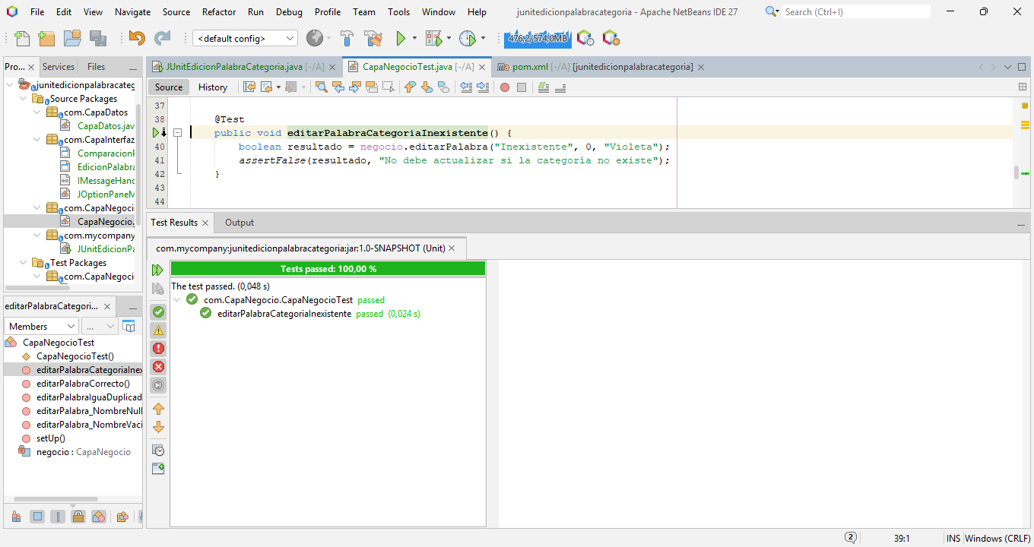

5TO CASO DE PRUEBA – TESTEO ACTUALIZAR PALABRA CON CAMPO VACIO
CAMPOS | DATOS DE ENTRADA | SALIDA ESPERADA | SALIDA OBTENIDA | RESULTADO:  ACEPTABLE/ERROR/FALLO
Categoría  Indice  Animales | Colores  4  Vacío | No debe actualizar con nombre vacío | No se actualizo por ser campo vacío | Aceptable
